臺北市立瑠公國民中學 108學年度第一學期 909 第二次定期評量 數學科 試題

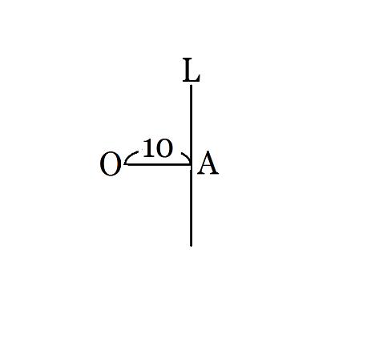 班級:__________ 座號:_____ 姓名:_____________

1. 單選題：(每題4分，共100分)

( ) 1.如圖，直線*L*與垂直於*A*點，＝10。以*O*為圓心，*r*為半徑作一

圓，則當*r*為下列哪一個值時，可使*L*為此圓的割線？

(A) 5

(B) 8

(C) 10

(D) 13

( ) 2.圓*O*1及圓*O*2的半徑分別為2公分、4公分，若＝7公分，則下列哪一個圖形可以表示圓*O*1及圓*O*2的

位置關係？

(A)  (B) 

(C)  (D) 

( ) 3.如圖，為圓*O*的直徑，*P*、*Q*、*R*、*S*為圓上相異四點，則下列敘述何者正確？

(A)∠*APB*為銳角(B)∠*AQB*為直角



(C)∠*ARB*為鈍角 (D)∠*ASB*＜∠*ARB*

( ) 4.已知圓*O*的半徑為5，*D*、*E*、*F*三點與此圓心*O*的距離分別為4、5、8，判別*D*、*E*、*F*三點與圓*O*的位置關

係，下列何者正確。

(A) *D*點在圓內

(B) *E*點在圓上

(C) *F*點在圓外

(D) 以上皆正確

( ) 5.在坐標平面上，若圓*O*的圓心在原點，*A*（－3 , 4）在圓*O*上，求圓*O*的半徑。

(A) 3

(B) 4

(C) 5

(D) 7

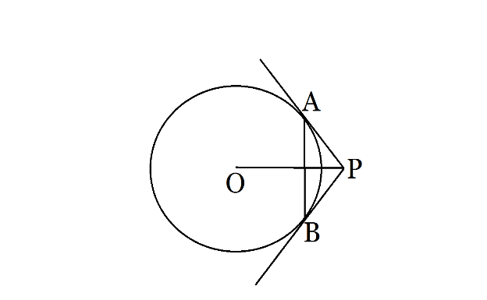

( ) 6.如圖，、切圓*O*於*A*、*B*兩點，若圓*O*的半徑為6，∠*APB*＝120°，求。

(A) 4

(B) 4 $\sqrt{3}$

(C) 6

(D) 6 $\sqrt{3}$

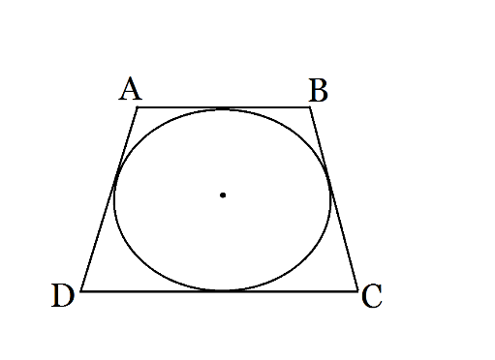( ) 7.如圖，等腰梯形*ABCD*為圓*O*的外切四邊形，//，若＋＋＝72，求等腰梯形*ABCD*的周長。

(A) 84

(B) 90

(C) 96

(D) 102

( ) 8.已知為圓*O*的一弦，若的弦心距為6，圓*O*的半徑為10，求。

(A) 8

(B)12

(C)16

(D)20

( ) 9.在坐標平面上，圓*O*1和圓*O*2的半徑分別為10、5，其圓心坐標分別為*O*1（2 , 4）和*O*2（－1 , 0），則圓*O*1和

圓*O*2的位置關係為何？

(A) 內切

(B) 外切

(C) 內離

(D) 外離

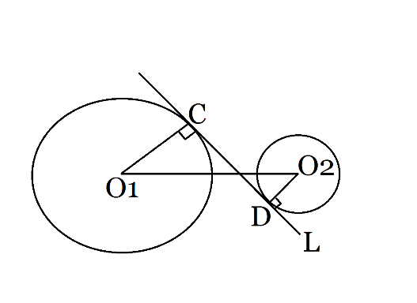( )10如圖，直線*L*分別與圓*O*1、圓*O*2切於*C*、*D*兩點，且圓*O*1和圓*O*2的半徑分別為5、3，＝10，求。 (A) 6

(B) 7

(C) 8

(D) 9

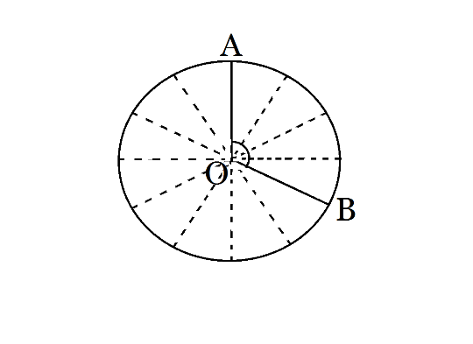

( )11.如圖，將一圓分成12等分，求AB的度數。

(A) 120°

(B) 130°

(C) 140°

(D) 150°

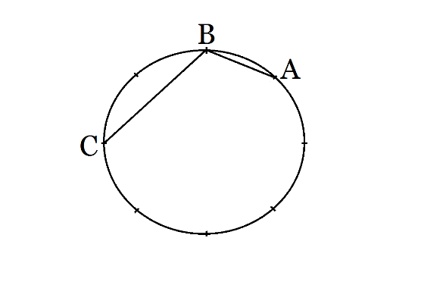

( )12.如圖，*A*、*B*、*C*為圓上8個等分點中的3個點，求∠*ABC*。

(A) 110°

(B) 112.5°

(C) 115°

(D) 117.5°

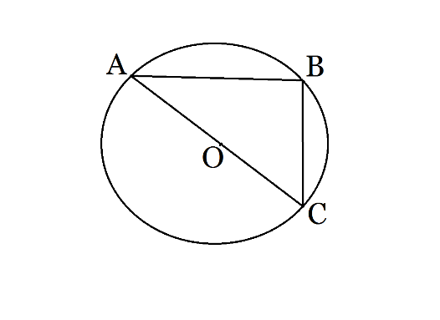( )13.如圖，為圓*O*的直徑，*B*為圓周上一點，若∠*BAC*＝40°，求∠*ACB*。

(A) 30°

(B) 40°

(C) 50°

(D) 60°

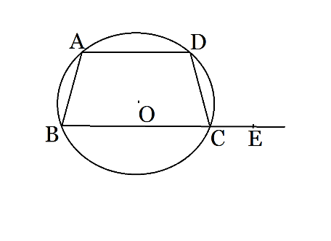( )14.如圖，四邊形*ABCD*為圓*O*的內接四邊形，*E*點在的延長線上，∠*DCE*＝105°，求∠*A*。

(A) 75°

(B) 85°

(C) 95°

(D) 105°

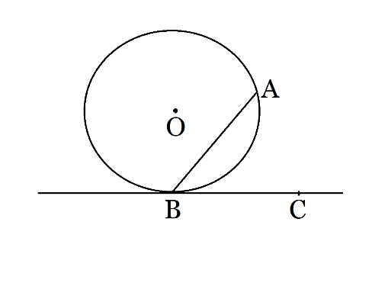

( )15.如圖，∠*ABC*為圓*O*的一個弦切角，若∠*ABC*＝50°，求AB的度數。

(A) 50°

(B) 60°

(C) 90°

(D) 100°

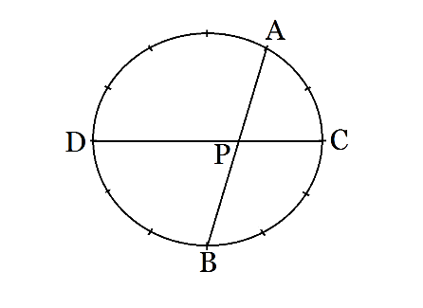( )16.如圖，*A*、*B*、*C*、*D*為圓上12個等分點中的4個點，其中*P*為與的交點，求∠*APC*。

(A) 60°

(B) 75°

(C) 90°

(D) 105°

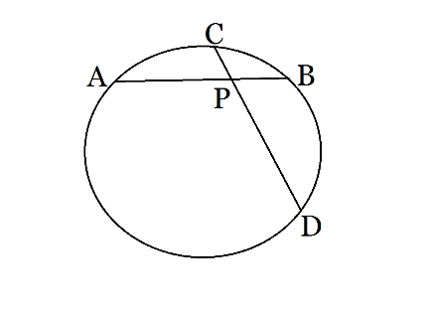( )17.如圖，圓內兩弦、交於*P*點，若＝18，＝8，：＝1：4，求。

(A) 6

(B) 7

(C) 8

(D) 9

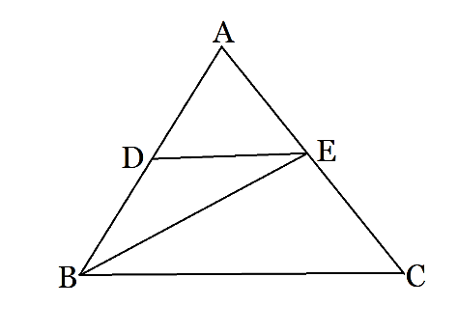( )18.如圖， $\vec{BE}$ 為∠*ABC*的角平分線，//，若△*ADE*的周長為8，＝4，求△*ABE*的周長。

(A) 13

(B) 12

(C) 11

(D) 10

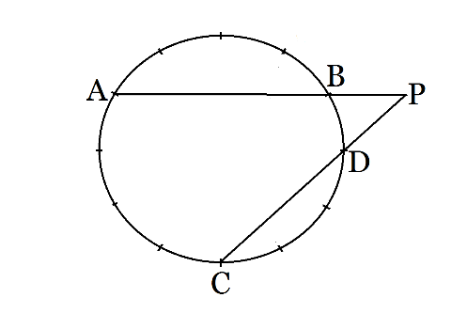( )19.如圖，*A*、*B*、*C*、*D*為圓上12個等分點中的4個點，*P*為 $\overset{⃡}{AB}$ 和 $\overset{⃡}{CD}$ 的交點，求∠*P*。

(A) 30°

(B) 35°

(C) 40°

(D) 45°

( )20.如圖，在△*ABD*與△*ACE*中，∵∠*B*＝∠*C*，∠*D*＝∠*E*， $\overline{AD}$ ＝ $\overline{AE}$，

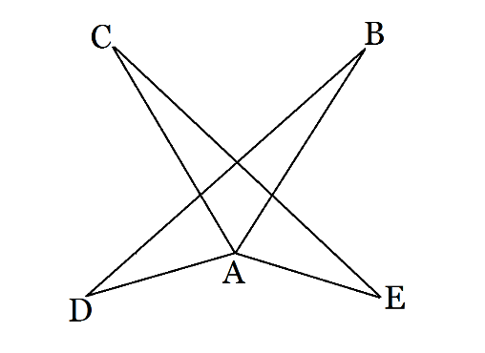∴△*ABD* △*ACE* ，是根據下列哪一個全等性質。

(A) AAS

(B) SAS

(C) ASA

(D) SSS

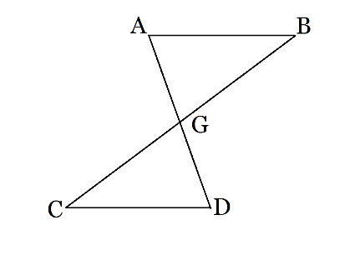( )21.如圖，、、交於*G*點，已知＝，再加上下列何者條件，仍無法證明*ΔABG ΔDCG*

(A) ∠A＝∠D

(B) ∠C＝∠B

(C) $\overline{BG}＝\overline{CG}$

(D) $\overline{AB}＝\overline{CD}$

( )22.如圖，四邊形*ABCD*中，＝10、＝18，*E*、*F*、*G*、*H*為各邊中點，求四邊形*EFGH*的周長。



(A) 20

(B) 28

(C) 36

(D) 44

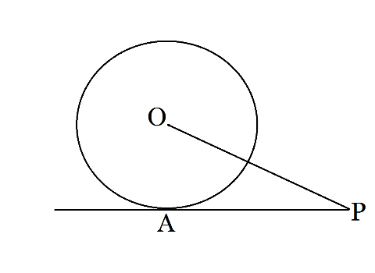

( )23.如圖， $\overset{⃡}{AP}$ 與圓*O*切於*A*點，已知＝13，＝12，求圓*O*的半徑。

(A) 5

(B) 6

(C) 7

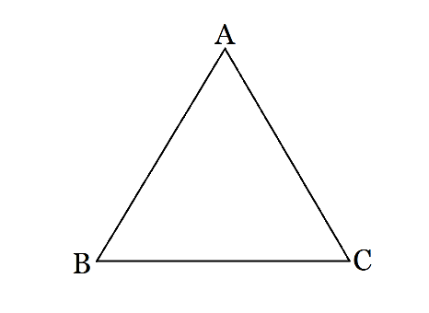 (D) 8

( )24.如圖，ΔABC中，已知 $\overline{AB}=\overline{AC}$，則作下列何者輔助線可以證明∠B＝∠C。

(A) 作∠A的角平分線

(B) 作 $\overline{BC}$ 邊上的高

(C) 作 $\overline{BC}$ 邊的中垂線

(D) 以上皆可

( )25.如圖，*A*、*B*、*C*三個碗的剖面圖都是圓弧，同時每一個碗內都擺放一把直角的曲尺。根據曲尺擺放的情形，

判別哪一個碗的圓弧必是半圓？

 　 　

1. (B) (C)

**試題結束**